МКОУ «Санчинская СОШ»
Информация о проведенной общешкольной линейке – сборе «Голубь мира», приуроченной к Международному дню мира.
Дата- 21 сентября 2017г
Ответственные – Зам дир по ВР- Закарьяева Ф.Ш., ст вожатая – Баммаева У.С.
Цели:
- Дать историческую справку о Международном дне мира.
- Сформировать понимание слова «мир».
- Показать необходимость защищать мир.
- Развивать умение анализировать, выражать свою точку зрения.
- Формировать активную жизненную позицию, стремление видеть вокруг хорошее.
- Воспитывать понимание того, что от мыслей и дел человека зависит будущее.
- Воспитать чувство ответственности и единения с миром, природой и др людьми
- Привлечь вни мание школьников к проблеме сохранения мира на планете.

Место проведения – фойе школы и двор школы.
Оборудование: ПК, проектор, презентация, видеоролики, шары, вырезанные голуби.
Оформление: пошколе развешаны шары и бумажные голуби, рисунки уч-ся на тему «МИР»
Начали праздник с песни- «Дружат дети на планете»
Открыла меропритие зам дир по ВР Закарьяева Ф.Ш.

Нам нужен мир! Тебе и мне,
И всем на свете детям!
И должен мирным быть рассвет,
Который завтра встретим.

Нам нужен мир, чтоб строить города,
Сажать деревья и работать в поле.
Его хотят все люди доброй воли.
Нам нужен мир навеки! Навсегда

Наш мир велик и если для кого-то спокойствие на улицах привычно и незаметно, то для других мирное небо над головой – мечта. Миллионы людей страдают от войн и тех бед, которые они приносят с собой.
Наш общий долг – сделать все возможное для поддержания и сохранения мира во всем мире. Выполнением этой нелегкой задачи занимаются добровольцы и профессионалы – представители различных гуманитарных организаций. Однако решающая роль принадлежит Организации Объединенных Наций – ООН.
Именно эта организация способна влиять на мировые политические и экономические процессы и заставить государства сложить оружие во имя сохранения мира на Земле. Именно эта организация учредила особый праздник – день надежды для всех, чьей заветной мечтой является мир без войн и оружия. Именно эта организация, а точнее, Генеральная Ассамблея ООН, в своей резолюции в 1981 году провозгласила этот праздник днем прекращения огня и отказа от насилия во всем мире, а в 2001 приняла решение о праздновании.
Всем государствам, участвующим в вооруженных конфликтах, в этот день предлагается сложить оружие и прекратить военные действия. Само празднование торжества мира сопровождается различными мероприятиями, однако, неизменной является церемония у Колокола мира. Она традиционно открывается обращением Генерального секретаря ООН, после которого он ударяет в колокол. Затем следует минута молчания, и с обращением к собравшимся выступает председатель Совета безопасности ООН.
Учреждением этого праздника ООН призывает людей задуматься о непрочности такого естественного для многих мира без войн и насилия, сделать посильный вклад в его сохранение. Также деятельность этой международной организации проявляется в таких областях как обсуждение проблем мира, обмен информацией и практическим опытом в этой области и гуманитарная помощь всем пострадавшим от вооруженных конфликтов в горячих точках мира. Ежедневно Генеральный секретарь ООН и его посланцы мира направляют свои усилия на установление связей между различными культурами, развитие взаимной толерантности, прекращение огня и решение споров мирным путем.
Необходимо отметить, что важный вклад в дело сохранения мира вносят отдельные люди всей планеты, независимо от культурной принадлежности, вероисповедания и географического положения. Каждый из нас способен сделать что-то для нашего мира, помните об этом!
Она рассказала о значении слова «МИР», о таких террористических актах как Беслан, Взрывы в различных городах России. Рассказ сопровождался показом презентации
Под звуки «Колокола мира» почтили память минутой молчания всех жертв террора
2. учащиеся с шарами о глобусом продекламировали стихи о мире.
Посмотрели видеос исполнением песни «МИРУ МИР!»
После всех выступлений все учащиеся школы вышли во двор и выпустили шары с прикрепленными к ним бумажными голубями с именами погибших солдат.

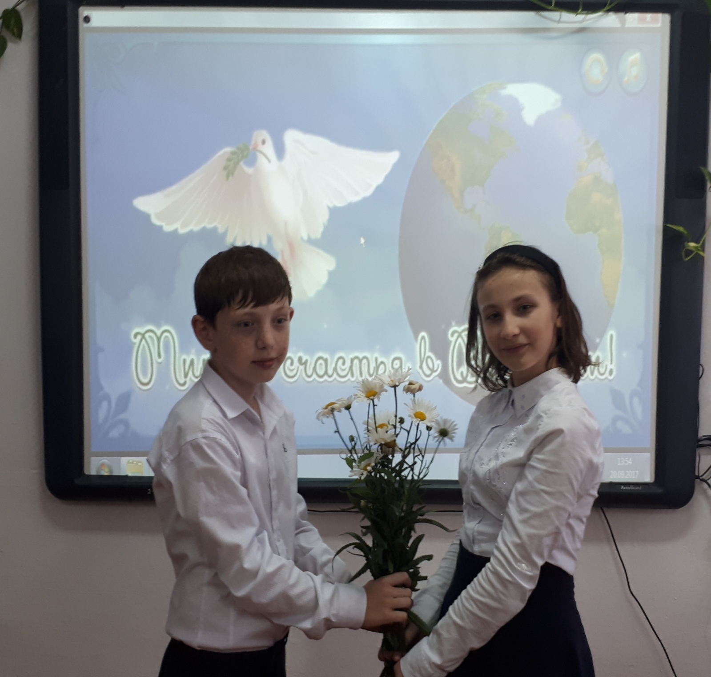
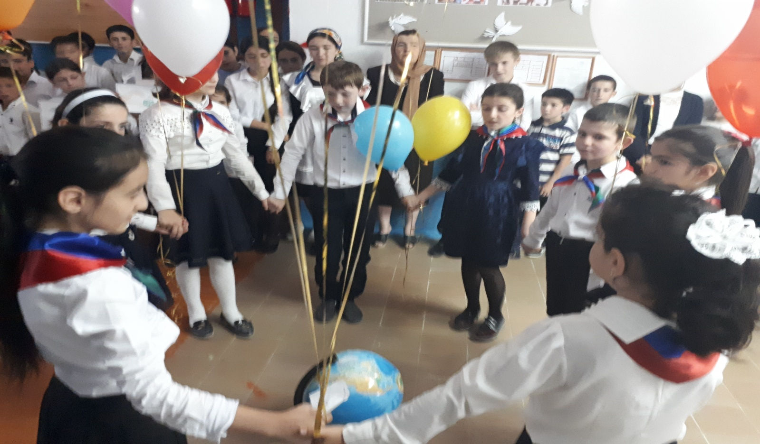
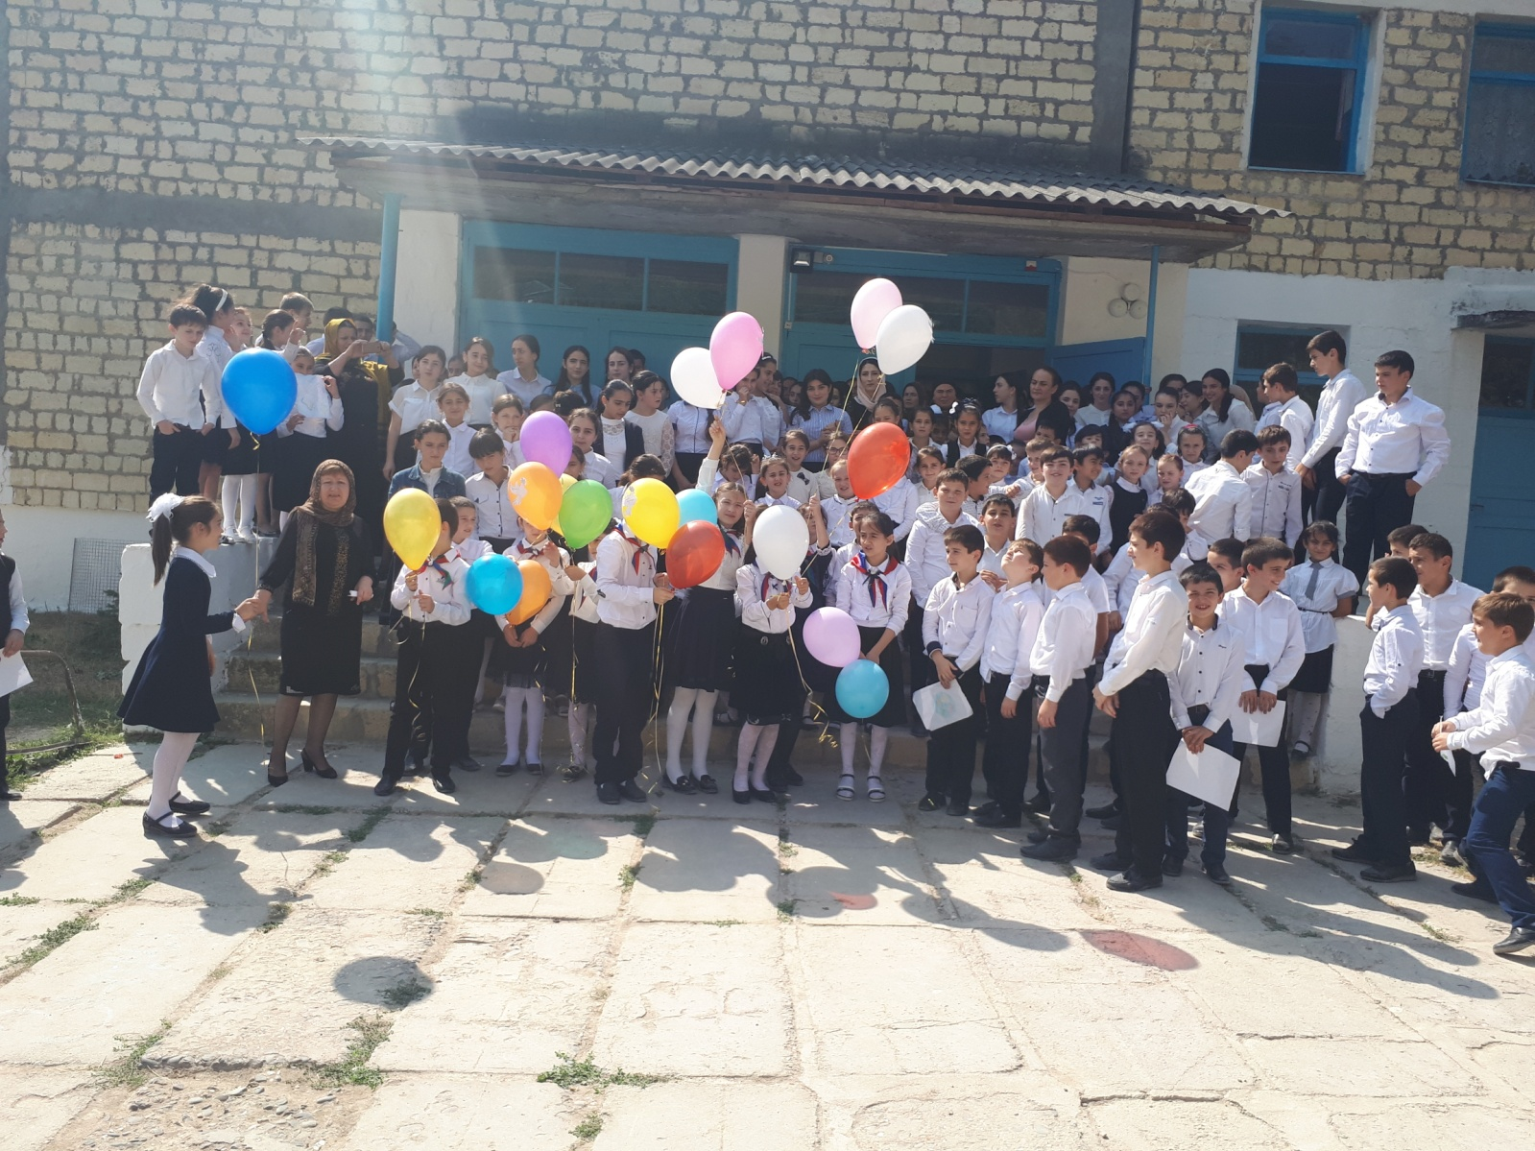
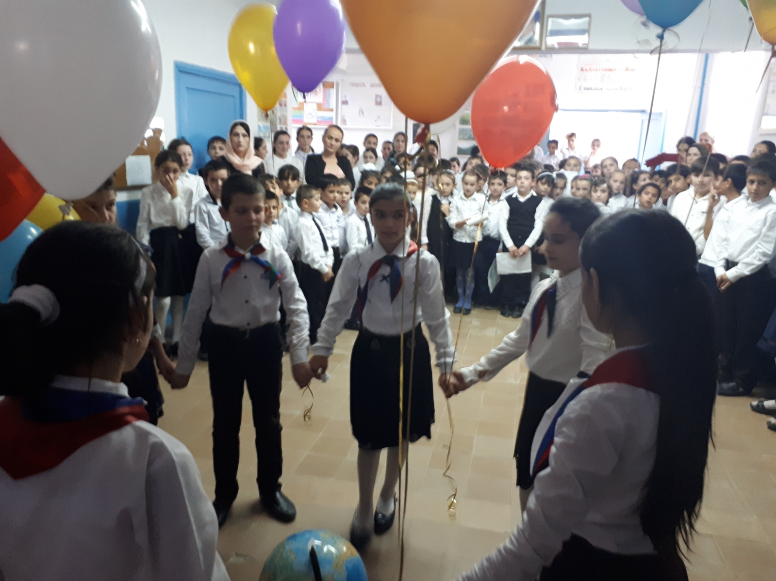
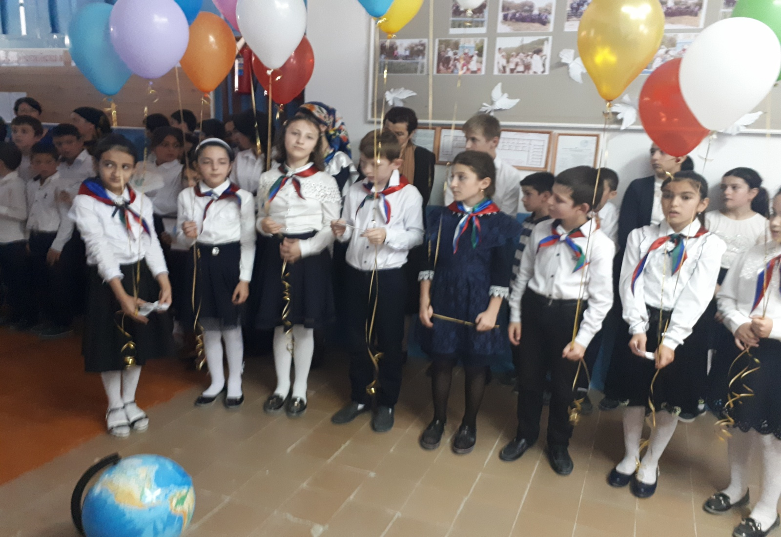

Директор МКОУ «Санчинская СОШ» - Нахбаров З.М.
Зам дир по ВР ______________________Закарьяева Ф.Ш.

